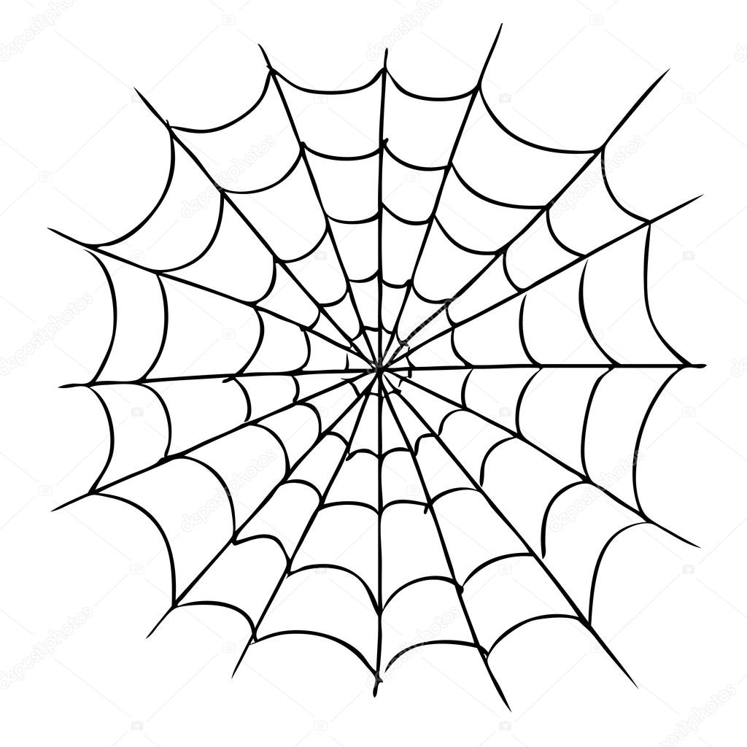
Sağlıklı Yaşam
Banyo yapmak
Örümcek ağımızdan yola çıkarak aşağıdaki boşlukları dolduralım.
Serap sağlıklı olmak için hareket etmenin gerektiğini biliyordu. Arkadaşlarıyla parkta -------------------- yaptı. Biraz yorulmuştu. Eve geldiğinde terleyip koktuğunu fark etti. Hemen -------------------- yaptı.---------------------- ile saçlarını yıkadı. ------------------ ile sırtını ovaladı. Havlu ile kurulandı. Saçlarını tarakla ----------------------. Kendini kokladı. Ohhh , mis gibi kokmuştu. Aaa ! ---------------------- çok uzamıştı. Annesinin yardımıyla kesti.
Akşam hiç --------------------- ayırmadı. Hepsini yedi. Öğretmenini dediği gibi ------------------------ ve düzenli beslendiğine sevindi. Yemekten sonra ellerini --------------------. Sofrayı topladılar. Serap ödevlerini yaptı. Ailesinin yanına gitti. Biraz televizyon izledi. Ama televizyona yakın oturmadı. Çünkü annesi yakın oturursa ………………………....... bozulacağını söylemişti. Annesinin getirdiği portakal, elmayı yedi. Öğretmeni -------------------------- bizi hastalıklardan koruduğunu söylemişti.
Sonra saate baktı. Saat dokuz buçuktu. Yatma zamanı gelmişti. ---------------------- nun çocukların büyümesi için gerekli olduğunu ve en az ----------------- saat uyuması gerektiğini biliyordu. Yatmadan önce bir bardak----------- içti. Böylece uyurken ----------------------- büyüyecekti. Dişlerini ----------------------. Kitap okudu. Ailesine iyi geceler dedive yattı. Rüyasında büyüyüp kocaman olduğunu gördü.

derskitabicevaplarim.com

